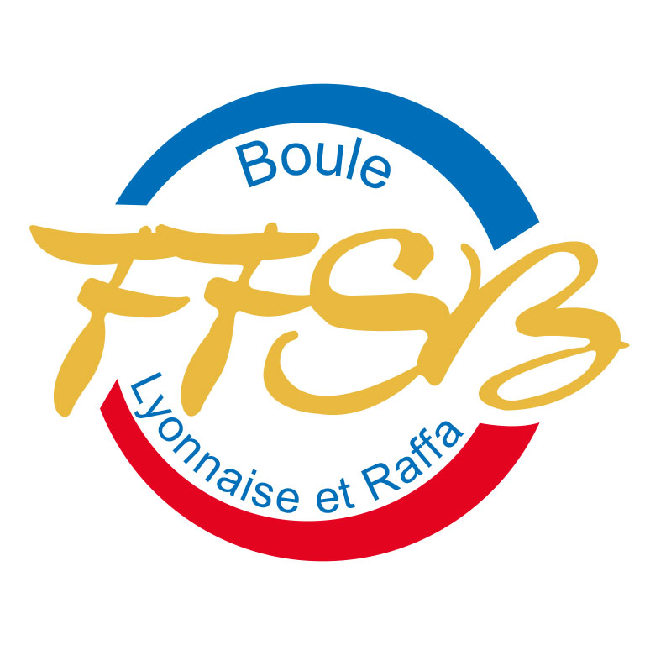
FÉDÉRATION FRANÇAISE DU SPORT BOULES

DECLARATION DES EQUIPES QUADRETTES ET DOUBLES
SAISON 2020/2021

 |  |  | Quadrette |  | Double

F1 |  | F2 |  | M1 |  | Lig M2 |  | M2

AS ou ESB :
N° d’identification :

 | N° de licence | Nom Prénom
DOUBLE A
E-mail double A :
Téléphone du/de la Capitaine :
DOUBLE B
E-mail double B :

Une équipe déclarée de M1 ou M2 est obligatoirement composée de 4, 5 ou 6 joueurs.
Un double déclaré en M2, F1 ou F2 est obligatoirement composé de 2 ou 3 joueuses ou joueurs.

Certifié conforme par le Président de l’AS ou ESB,
Mme, M. :

A :  Le : | Cachet | Signature

A retourner à votre CBD pour saisie informatique au plus tard le 31 juillet avec copie à la F.F.S.B. (daf@ffsb.fr)

